# Linear Regresion

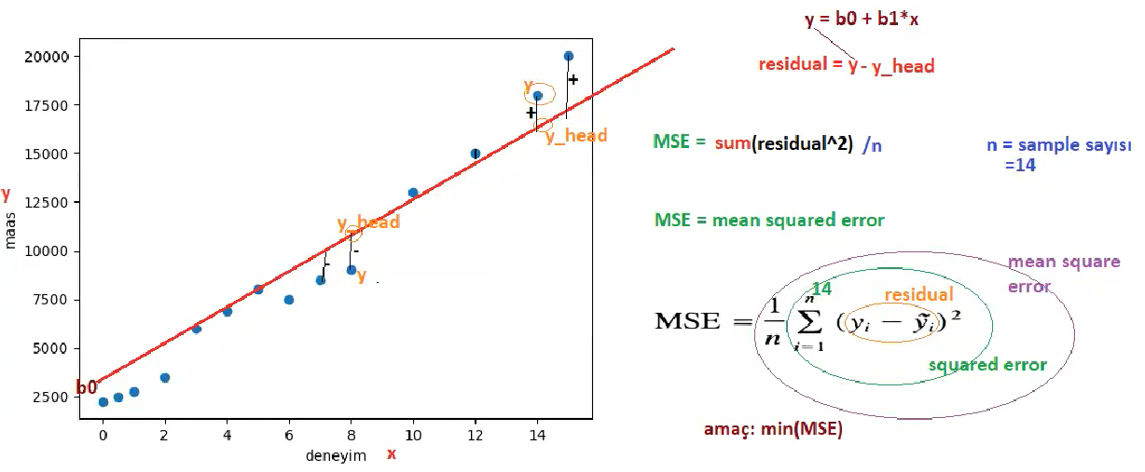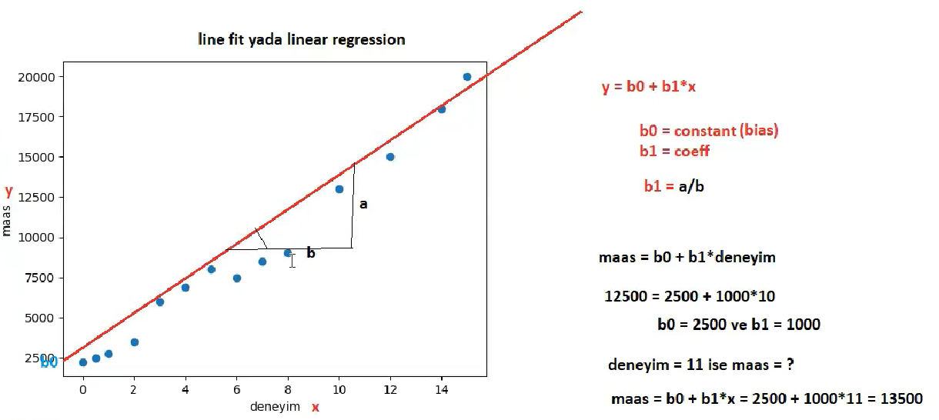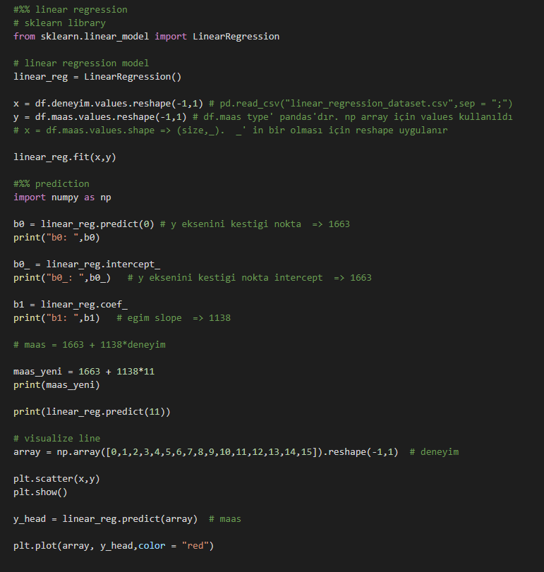

# Multi Linear Regression

Linear Regresyon 2 değişkenli problemler için, aralarındaki ilişkinin düzeyini ve kapsamını ölçerken Multi Linear Regresyon 3 ve üzerinde değişkene sahip problemler için kullanılır.

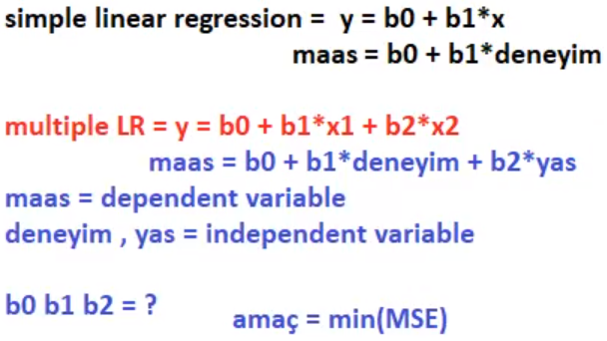

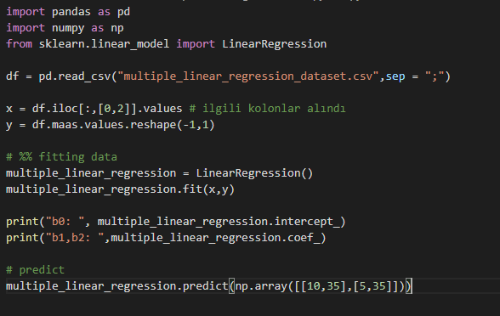

# Polnomial Linear Regression

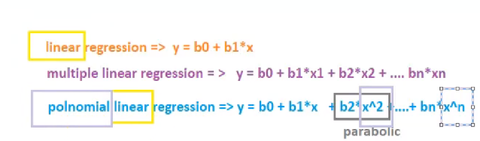

Polnomial’in Multiple ve Single Regression arasındaki fark, Polnomial problemlerinde parabolic parametrelerin olmasıdır. Linear ve Multiple Regression’da parametrelerin dereceleri yoktur. 3 farklı modelde parametrelerin katsayılarında (b0, b1 …. bn) kuvvet değişimi olmadığından Linear Regression durumu korunmaktadır.

Polnomial ve Single Linear Regression arasındaki farkı daha iyi anlamak için aşağıdaki görsel hazırlanmıştır.

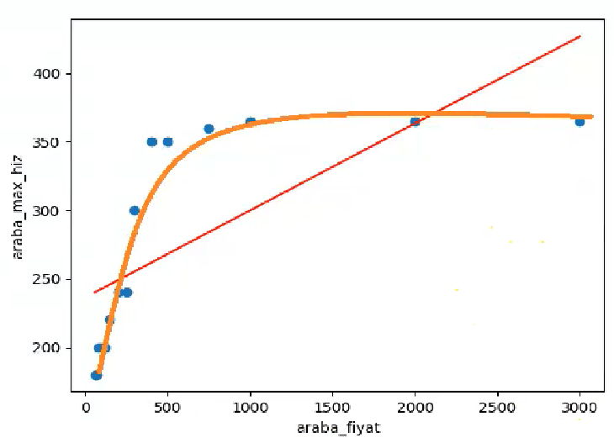

Resimde verilen kırmızı fit doğrusu Single Linear Regression ile oluşturulmuştur. Doğrunun problemi tam olarak temsil etmediği ve hata oranının fazla olduğu görülmektedir. Polnomial ile fit doğrusu eğim kazanarak MSE değeri azaltılmıştır.

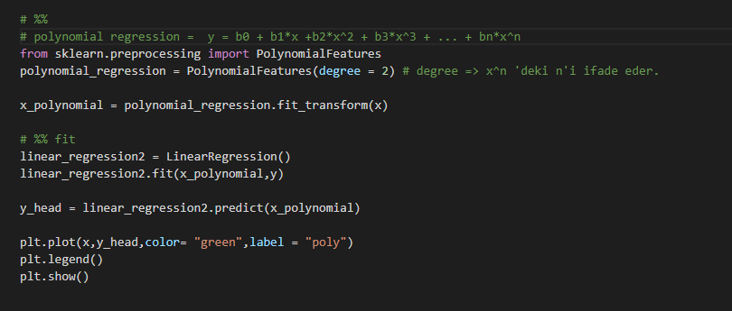

# Karar Ağaçları

Makine öğrenmesinde kullanılan diğer bir konu ise Decision Tree Regressiondur. Karar ağaçları hem regresyon hem de sınıflama modelleri üzerine inşa edilebilen ağaç yapısı formundadır. Regresyon sayısal hedef verisi üzerinde kullanılırken sınıflama ise kategorik veriler (Örneğin evet/hayır) üzerinde kullanılır. Karar ağaçları, özellik ve hedefe göre karar düğümleri (decision nodes) ve yaprak düğümlerinden (leaf nodes) oluşur.

Karar ağacı regresyonu özetle şu işi yapmaktadır: Bağımsız değişkenleri bilgi kazancına göre aralıklara ayırır. Tahmin esnasında bu aralıktan bir değer sorulduğunda cevap olarak bu aralıktaki (eğitim esnasında öğrendiği) ortalamayı söylemektedir. Bu sebeple karar ağacı regresyonu diğer regresyon modelleri gibi sürekli değil, kesiklidir. Yani belli bir aralıkta istenen tahminler için aynı sonuçları üretir.

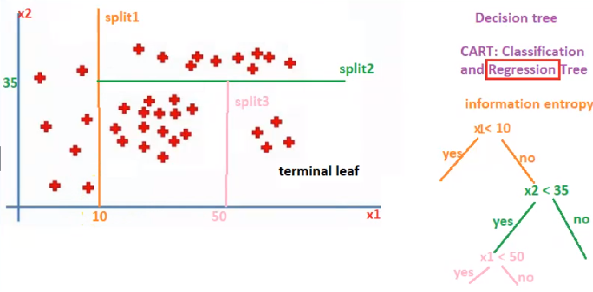

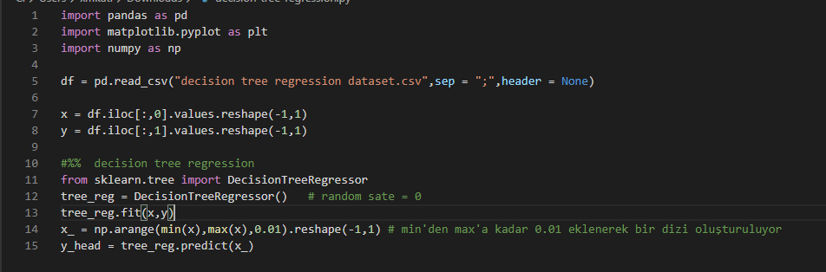

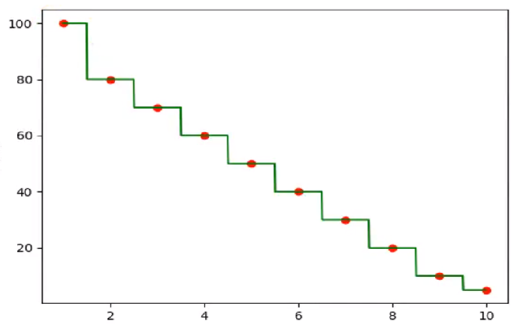

Sağda verilen resimdeki grafikten de görüleceği gibi Karar Ağaçları belirli aralıktaki değerler için aynı çıktıyı verdiğinden, oluşan grafikler adım basamaklıdır.